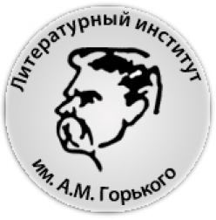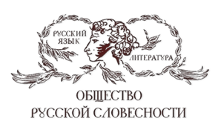

Международная ассоциация преподавателей русского языка и литературы (МАПРЯЛ)

Ассоциация русистов Словакии (АРС)

Московский государственный университет имени М.В. Ломоносова

Литературный институт имени А.М. Горького

Общество русской словесности

МЕЖДУНАРОДНЫЙ КУЛЬТУРНО-ПРОСВЕТИТЕЛЬСКИЙ
ОНЛАЙН-ПРОЕКТ «РУССКИЕ СУББОТЫ»

10 апреля 2021 года

Платформа ZOOM 32 534 7822
https://zoom.us/j/4325347822; https://youtu.be/HTWi3QrHNvw

11.00 – 11.15

Открытие

Вадим Владимирович Полонский
Директор ИМЛИ РАН, член-корреспондент Российской академии наук, доктор филологических наук

Татьяна Владимировна Кортава
Проректор МГУ имени М.В. Ломоносова, доктор филологических наук, профессор,
член-корреспондент Российской академии образования, вице-президент МАПРЯЛ

Эва Колларова
Президент Ассоциации русистов Словакии, главный редактор журнала «Русский язык в центре Европы», профессор
Наш субботний гость

11.15 – 12.15

Ведущий
Алексей Николаевич Варламов
Писатель, ректор Литературного института имени А.М. Горького, доктор филологических наук, профессор

Сергей Александрович Шаргунов
Писатель, журналист, общественный деятель, председатель Ассоциации союзов писателей и издателей России, лауреат премий Правительства Российской Федерации и Большая книга
Творческая встреча: «И вечная весна!»

Педагогическая интерпретация

12.15 – 12.35

Мартин Лизонь (PhD, Martin Lizoň)
Заместитель заведующего кафедрой славянских языков Университета имени Матея Бела в Банской Быстрице, искусствовед, кандидат философских наук
Свои и чужие. 60 – 70-e годы в художественной культуре.

12.35 – 12.50

По следам «Русских суббот»

Рафаэль Гусман Тирадо
Член президиума МАПРЯЛ, профессор кафедры греческой и славянской филологии Гранадского университета (Испания), доктор филологических наук, профессор
Оправдание перевода. О переводах книг Евгения Водолазкина на испанский язык.

12.50 – 13.00

Что почитать на досуге?

Советует

Декан филологического факультета Совместного российско-китайского университета МГУ-ППИ в г. Шэньчжэнь, доктор филологических наук, профессор
Александр Владимирович Леденёв.

